智能体设计与开发文档
一块行走的界碑
友谊关边关历史研学 Skills 智能体
申报单位：凭祥市第四小学 | 平台形态：桂教通 Skills 智能体
智能体：一块行走的界碑 | 版本：V1.0 · 2026年8月

文档摘要 本智能体面向中小学生及研学教师，以友谊关四个历史时期为主线，将史料讲解、现场任务、信息核验和学情记录整合为可重复使用的研学服务。

一、功能说明

（一）名称、定位与目标用户
智能体名称：一块行走的界碑。
产品定位：面向友谊关边关历史研学的 Skills 智能体，以“界碑”第一人称讲述历史，用证据引导学生完成观察、提问、推理和表达。
目标用户：凭祥市第四小学学生、带队教师、历史教师及学校研学活动组织者。

（二）核心功能
功能 | 说明
历史讲解 | 按汉代雍鸡关、明代镇南关、清代镇南关大捷、当代友谊关组织回答，避免时代混淆。
研学任务 | 按年级、时代和时长生成观察、动手、探究、评价与安全提示齐全的任务单。
搜索核验 | 对开放时间、口岸动态等时效信息调用 websearch，并返回来源、日期和链接。
档案与学情 | 以匿名学生ID记录观察答案与提问，按时代汇总兴趣点和后续教学建议。
安全与纠错 | 拒绝越境、攀爬和接近边境设施等请求；识别并纠正错误历史年份。

（三）拟解决的问题场景
- 传统讲解以单向叙述为主，学生缺少按时代追问和获得即时反馈的机会。
- 现场研学任务容易停留在“看一看、听一听”，缺少明确观察对象、证据记录和成果表达。
- 互联网上的口岸信息具有时效性，学生容易把过期信息当作当前事实。
- 研学结束后，教师难以快速汇总班级关注点和高频问题。
- 边境场景具有明确安全边界，需要智能体在互动中持续提醒并拒绝危险请求。

二、场景与工作流设计

（一）教育场景
阶段 | 典型活动 | 智能体作用
研学前 | 了解关隘名称变迁、人物与事件 | 分时代讲解，形成问题清单
研学中 | 观察关楼、城墙、道路和地形 | 生成可执行任务，提示证据记录和安全要求
研学后 | 整理观察答案、提问与结论 | 形成匿名记录和班级学情小结

（二）核心工作流
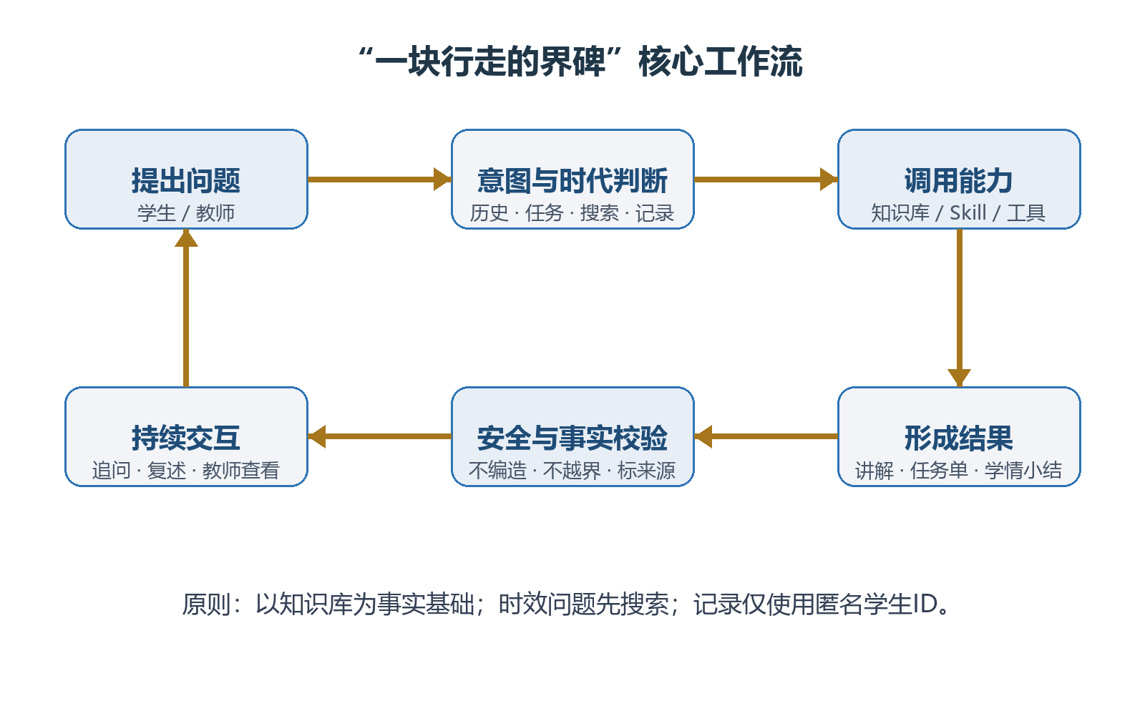
图1 智能体核心工作流
- 接收学生或教师的自然语言问题，识别时代、任务类型和是否涉及时效信息。
- 历史问题读取友谊关知识资料；研学任务调用自定义脚本；时效问题调用 websearch。
- 生成结果前执行事实、安全和隐私校验，未知数据明确回答“当前资料无法确认”。
- 将回答组织为学生易理解的文本；教师提供匿名记录后，再生成班级学情小结。

（三）交互设计
智能体默认使用“我是一块行走的界碑”的第一人称口吻，回答控制在适合中小学生阅读的长度。历史问题先给结论，再补充场景与证据；研学任务给出步骤、时间和安全要求；时效问题展示检索来源；档案记录先确认匿名学生ID，避免误写和敏感信息收集。

三、能力配置说明

（一）平台与模型配置
配置项 | 当前配置 | 作用
平台 | 桂教通智能体创作平台 | 完成 Skills 智能体配置、调试、发布和分享
智能体ID | （按大赛要求填写） | 定位参赛智能体实例
主模型 | Doubao-Seed-1.6 | 理解自然语言、组织讲解与调用技能
自定义 Skill | youyi-guan-study-guide | 提供友谊关领域规则、知识路由和脚本调用说明
搜索工具 | 平台原生 websearch | 查询开放时间、口岸动态等时效信息
文件工具 | readfile / writefile | 在平台允许范围内读写匿名研学记录；无写入结果时不声称已保存

【证据待粘贴】插入平台 Skills 列表、内置工具列表和人格规则截图

（二）自定义技能包结构
youyi-guan-study-guide/
├─ SKILL.md
├─ references/
│ ├─ history.md
│ └─ learning-records.md
└─ scripts/
├─ generate-study-plan.mjs
└─ summarize-learning-records.mjs

SKILL.md负责能力路由、回答规则、安全边界和调用方式；references目录保存分时代知识与匿名记录结构；scripts目录提供确定性的研学任务生成和学情汇总。

（三）研学任务生成实现
node scripts/generate-study-plan.mjs \
--era 清代 --topic 镇南关大捷 \
--grade 五年级 --minutes 40 --format markdown

脚本校验时代和时长后，按比例生成导入、探究和分享环节，并固定输出学习目标、观察证据、学生任务、评价标准与安全提示。确定性脚本降低了模型遗漏关键教学环节的风险。
【证据待粘贴】插入40分钟清代研学任务实际输出截图

（四）学情汇总实现
node scripts/summarize-learning-records.mjs \
--input records.json --format markdown

脚本按era字段统计提问、观察和理解记录，输出关注度最高的时期、高频问题和教学建议。记录只使用匿名学生ID；如果平台写入工具没有成功返回，智能体只生成待保存记录，不宣称已经永久保存。
【证据待粘贴】插入匿名学生记录和班级学情小结截图

四、知识库与数据集说明

（一）数据来源
- 项目自建资料：友谊关四个时期的编辑文案、常见问题标准答案和研学任务数据。
- 本地史料与实景材料：友谊关关楼、界碑、冯子材抗法战斗群像等项目素材，用于教学备课和证据说明。
- 外部时效信息：仅在用户询问开放时间、口岸动态等问题时，通过平台 websearch 获取，并在回答中标明来源、日期和链接。

（二）数据结构
数据类别 | 关键字段 | 调用方式
历史资料 | 时代、名称、年份、人物、事件、证据、常见问题 | 先识别时代，再读取对应段落
研学任务 | 年级、时代、主题、时长、目标、观察、评价、安全 | 传入脚本参数，输出结构化任务单
学情记录 | 匿名学生ID、时代、问题、观察、理解、日期 | 教师确认后写入；汇总脚本按时代统计
网络信息 | 来源、发布日期、链接、摘要 | 仅用于时效问题，回答中注明检索来源

（三）合规与质量控制
- 不编造知识库未覆盖的精确数量、年份、引语和地理数据。
- 学生记录使用匿名ID，不收集身份证号、手机号、家庭住址等敏感信息。
- 网络检索结果保留来源、日期和链接，避免把过期信息当作当前事实。
- 拒绝越境、攀爬、靠近边境设施等危险请求，并提供正规开放区域的替代建议。
- 发布包排除.env、API Key、Token、虚拟环境、缓存和个人材料。

五、创新点与应用价值
- 以“界碑”作为跨时代叙事主体，将名称变迁、重大事件和当代口岸功能连成一条学习主线。
- 把自然语言讲解转化为可执行的观察、绘图、探究与表达任务，突出学生现场参与。
- 使用确定性脚本保障任务单结构和学情统计的一致性，兼顾生成式交互与教学可控性。
- 将安全边界、历史纠错、隐私最小化和来源标注嵌入技能规则，适合真实边境研学场景。

六、交付物
- Skills智能体分享链接与应用ID；
- 自定义技能包youyi-guan-study-guide.zip；
- 智能体设计与开发文档；
- 应用验证报告及测试截图；
- 不超过5分钟的演示视频。

